国家重点研发计划项目“典型危化品装运安全监测与泄漏应急处置技术及装备研究” 实施方案论证暨研究进展汇报会在武汉召开
时间：2024-06-14
2024年5月26日，国家重点研发计划项目“典型危化品装运安全监测与泄漏应急处置技术及装备研究”实施方案论证暨研究进展汇报会在武汉理工大学召开。项目牵头单位中国安全生产科学研究院、课题承担单位武汉理工大学共同承办本次会议。

项目咨询专家组由中国工程院院士、中国石油大学（北京）原校长张来斌教授，北京邮电大学胡燕祝教授，中国科学技术大学纪杰教授，西安科技大学罗振敏教授，中国民航大学周晓猛教授，安徽理工大学陆伟教授，华中科技大学夏晓丹高级会计师组成，张来斌院士任专家组组长。湖北省应急管理厅彭松力副处长，我校科学技术发展研究院王欣副处长，安全科学与应急管理学院院长李开源教授、副院长陈先锋教授等出席会议。来自清华大学、中国人民解放军军事科学院防化研究院、华东理工大学、湘潭大学、中国计量大学、连云港远洋流体装卸设备有限公司、深圳中集智能科技有限公司、上海金盾特种装备有限公司等单位的项目研究骨干50余人参加会议。会议分为开幕式、实施方案论证会与研究进展汇报会三个阶段，分别由李开源教授、张来斌院士、陈思凝教授主持。

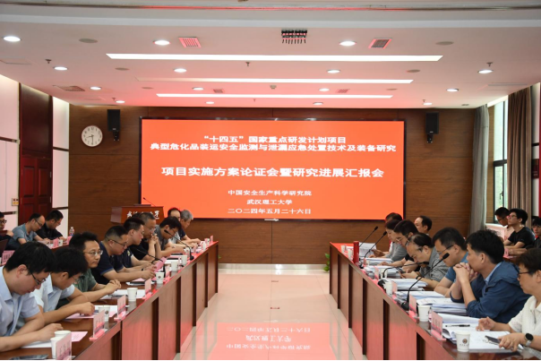
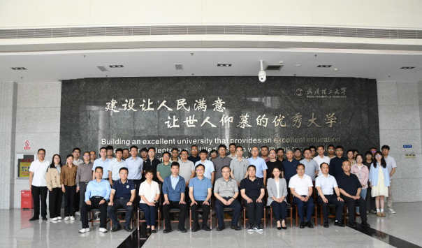

王欣代表承办单位致欢迎辞，介绍了武汉理工大学的历史沿革，高层次人才队伍、高水平学科建设与科学研究方面的成绩，以及学校安全学科的发展概况。他表示，学校将严格遵照国家有关制度要求，做好项目过程管理和服务工作，为高水平、高质量完成项目及课题研究目标提供支持。

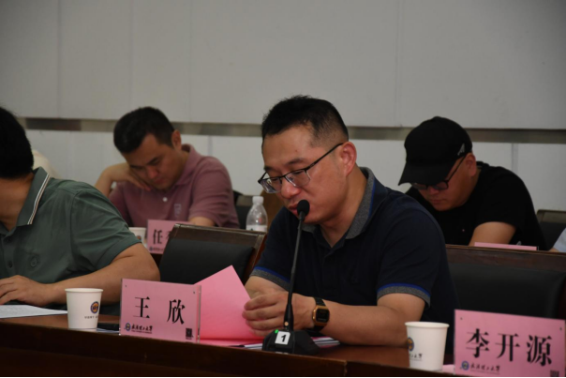

彭松力代表行业主管部门发言，湖北省危险化学品需求量大，制、储、运、用环节安全形势严峻，亟需先进技术服务危险化学品管理。湖北省应急管理厅危化处将全力支持项目研究工作，为项目开展提供充分保障，也希望项目的科研成果能够在湖北省进行应用示范，推动湖北省危险化学品安全生产与管理水平的提高。

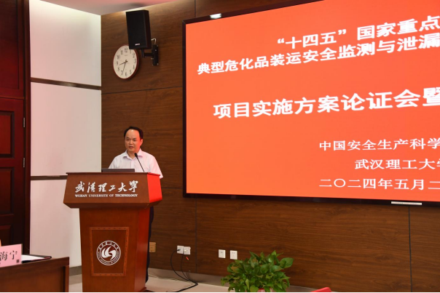

在实施方案论证阶段，项目负责人陈思凝围绕项目背景、科技难题、任务分解、考核指标与考核方式、实施方案、任务分工、实施保障等方面进行了详细汇报。项目各课题负责人分别汇报了课题任务和课题实施方案。专家组听取了项目汇报，审阅了文档资料，经过质询讨论，对项目实施方案和财务管理提出了建议。经审议，专家组一致同意通过项目的实施方案。项目负责人陈思凝作了表态发言。

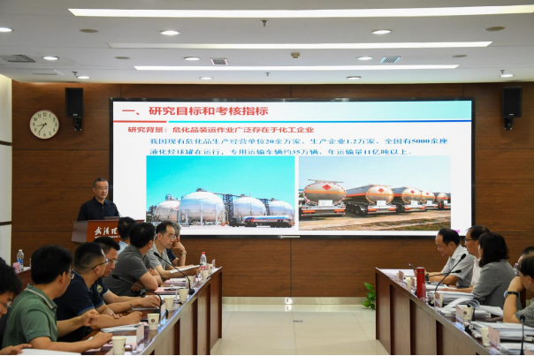
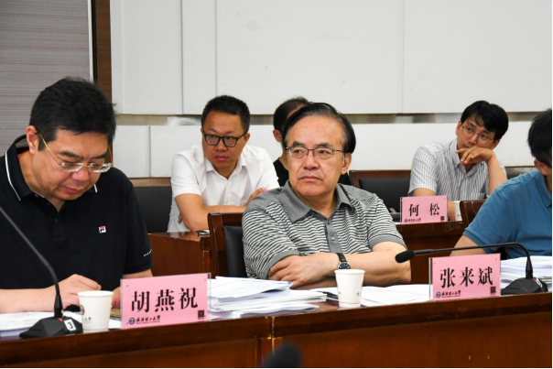

在研究进展汇报阶段，项目各课题负责人分别汇报了课题总体进展、取得的主要成果、人员及经费投入使用情况、后续工作计划。专家组听取了汇报，并对各课题进展予以肯定，同时指出了存在的问题及改进建议。各课题组之间也就项目开展过程中遇到的问题进行了积极沟通与讨论，为项目后期的顺利执行奠定了基础。

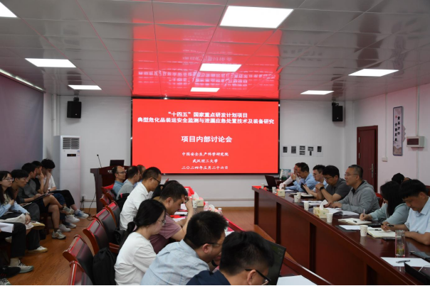

通讯员：徐超航 审核：陈先锋

